Министерство науки и высшего образования Российской Федерации

Федеральное государственное бюджетное образовательное учреждение

высшего образования

«Вятский государственный университет»

Колледж ВятГУ

**ОТЧЕТ**

**ПО ЛАБОРАТОРНОЙ РАБОТЕ №2**

**«Изучение одномерных массивов и строк»**

**ПО ДИСЦИПЛИНЕ «Основы алгоритмизации и программирования»**

Выполнил: студент учебной группы

ИСПк-202-52-00

Тарасова Мария Александровна

Преподаватель:

Сергеева Елизавета Григорьевна

Киров

2022

В отчете должны отображаться:

1. Цель лабораторной работы
2. Формулировка задания (с вариантом)
3. Схема алгоритма с комментариями
4. Код программы
5. Результат выполнения программы
6. Вывод

**Цель работы:** получить базовые навыки с одномерными массивами, освоить принципы работы со строками как с частным случаем одномерных массивов.

**Задание:**   
1. Написать программу, определяющую имеет ли заданный массив параболическую форму.

2. Написать программу, определяющую является ли заданная строка подпоследовательностью исходной строки.

**Схема алгоритма:**

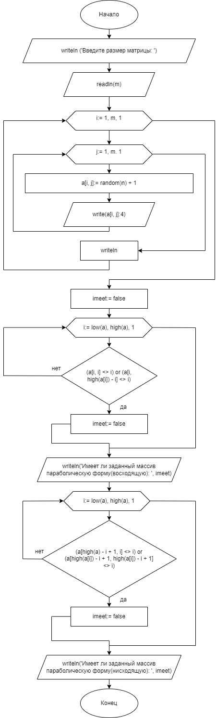

Рисунок 1 – Схема 1 программы

**Код программы:**

**const** n = 20;

**var** a: **array**[1..n, 1..n] **of** integer;

i, j, m: integer;

imeet: boolean;

**begin**

writeln('Введите размер матрицы: ');

readln(m);

**for** i := 1 **to** m **do**

**begin**

**for** j := 1 **to** m **do**

**begin**

a[i, j]:= random(n) + 1;

write(a[i, j]:4);

**end**;

writeln;

**end**;

imeet := false;

**for** i := low(a) **to** high(a) **do**

**if** (a[i, i] <> i) **or** (a[i, high(a[i]) - i] <> i) **then**

**begin**

imeet:= false;

**break**;

**end**;

writeln('Имеет ли заданный массив параболическую форму (восходящую): ', imeet);

**for** i := low(a) **to** high(a) **do**

**if** (a[high(a) - i + 1, i] <> i) **or** (a[high(a[i]) - i + 1, high(a[i]) - i + 1] <> i) **then**

**begin**

imeet:= false;

**break**;

**end**;

writeln('Имеет ли заданный массив параболическую форму (нисходящую): ', imeet);

**end**.

**Результат выполнения:**

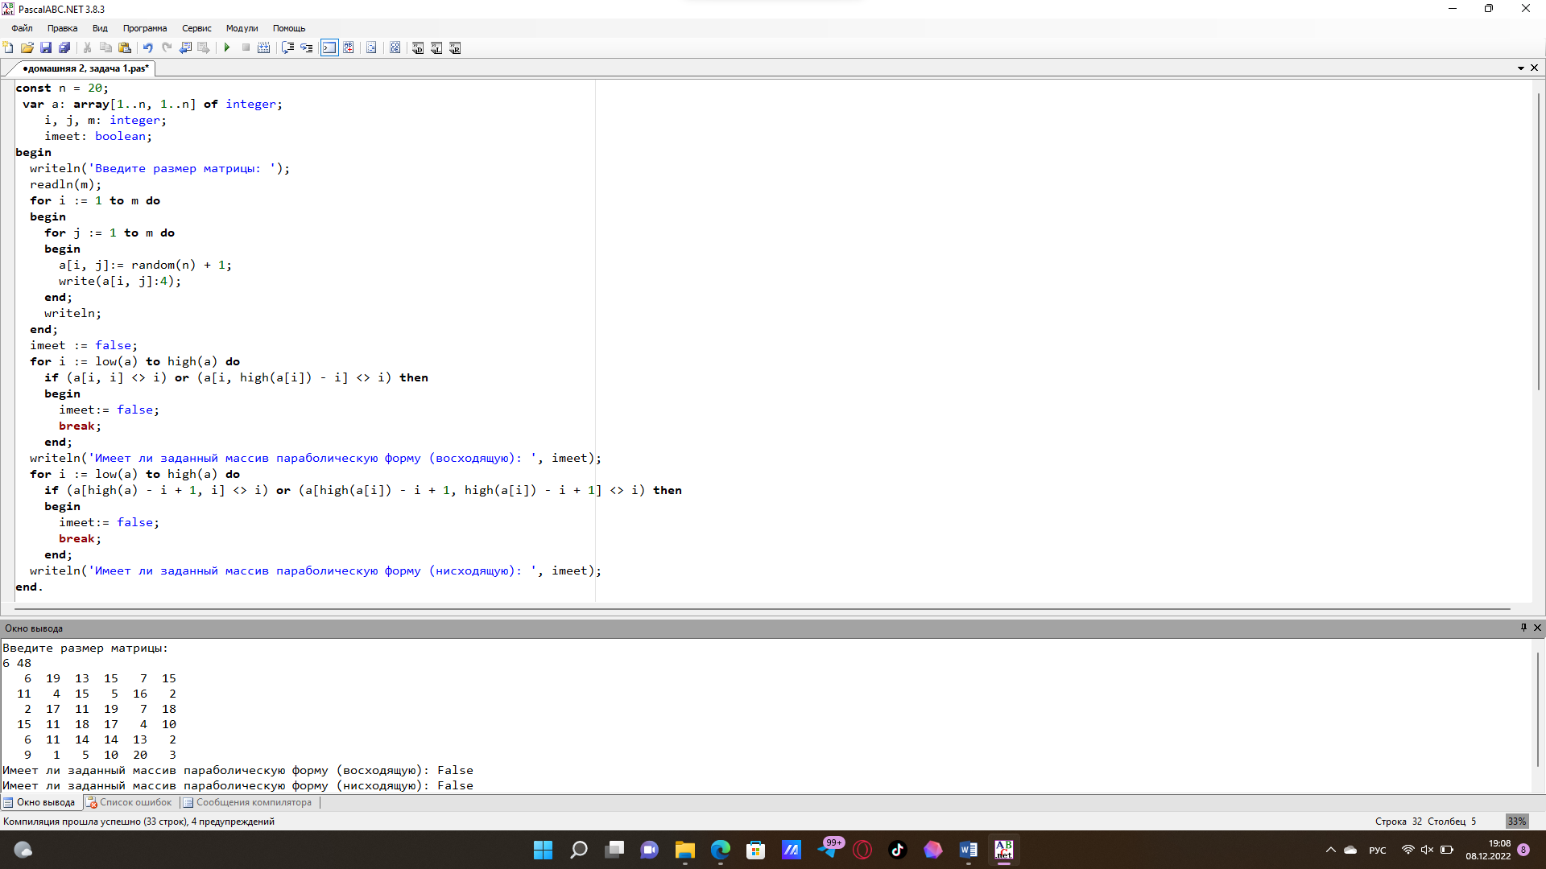

Рисунок 2 – Программа 1

**Схема алгоритма:**

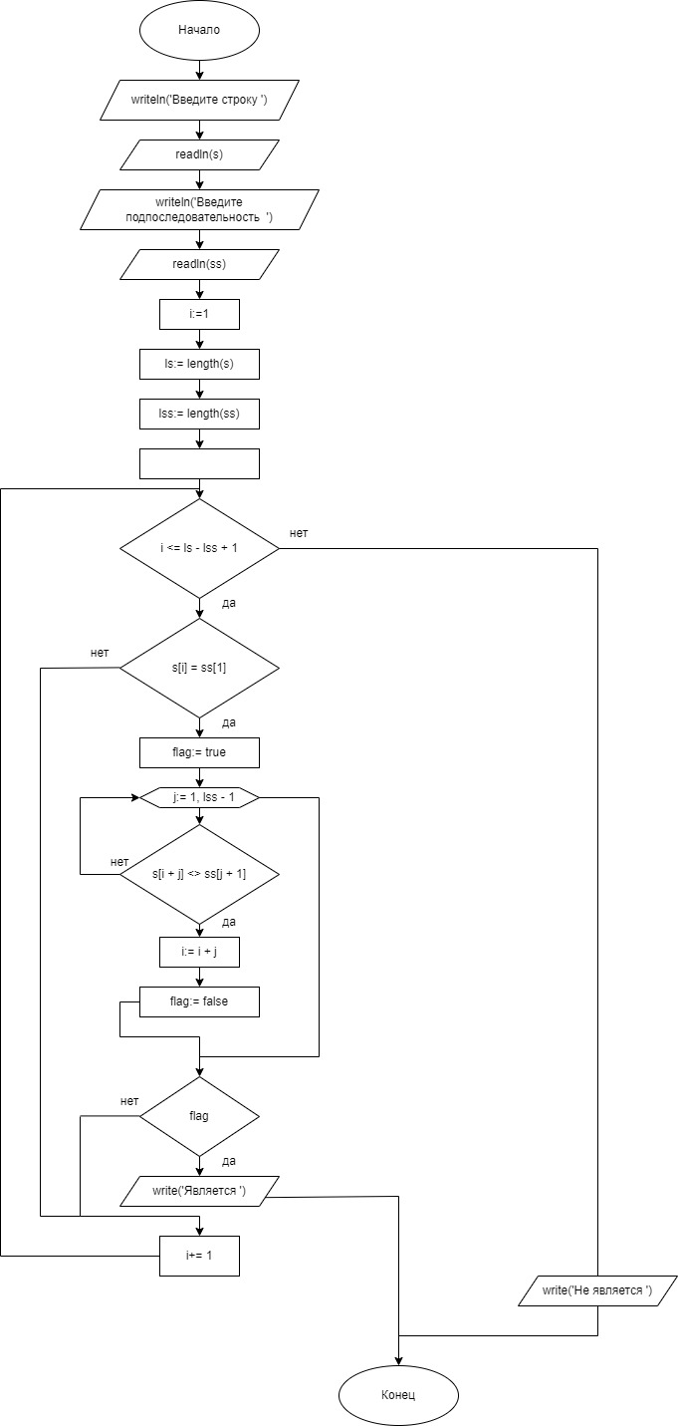

Рисунок 3 – Схема 2 программы

**Код программы:**

**var** s, ss: string;

ls, lss, i, j: integer;

flag: boolean;

**begin**

writeln('Введите строку ');

readln(s);

writeln('Введите подпоследовательность ');

readln(ss);

i:= 1;

ls:= length(s);

lss:= length(ss);

flag:= false;

**while** i <= ls - lss + 1 **do**

**begin**

**if** s[i] = ss[1] **then**

**begin**

flag:= true;

**for** j:= 1 **to** lss - 1 **do**

**if** s[i + j] <> ss[j + 1] **then**

**begin**

i:= i + j;

flag:= false;

**break**

**end**;

**if** flag **then**

**begin**

write('Является ');

**exit**;

**end**;

**end**;

i+= 1;

**end**;

write('Не является ');

**end**.

**Результат выполнения:**

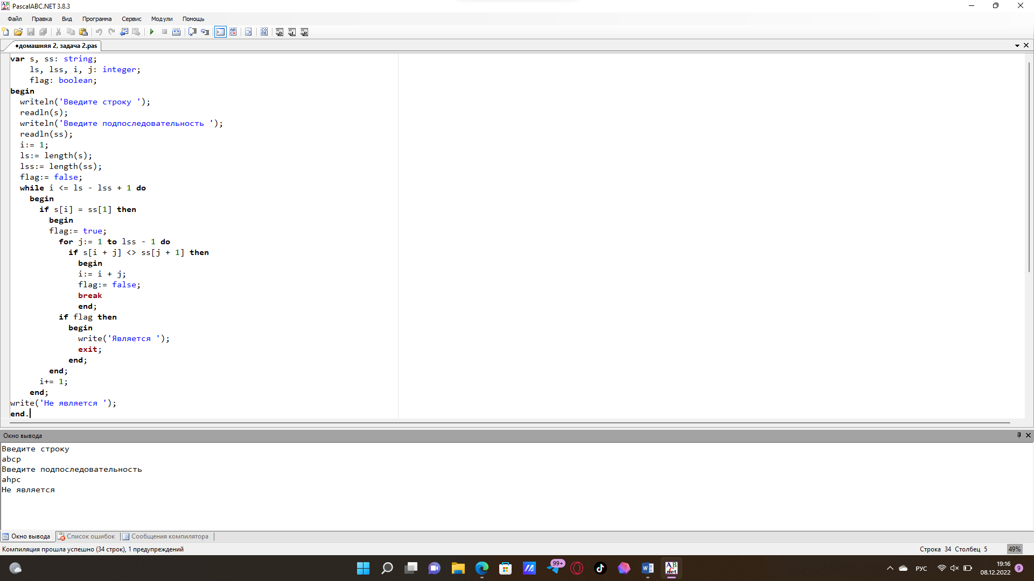

Рисунок 4 – Программа 2

**Вывод:** Я получила базовые навыки с одномерными массивами, освоила принципы работы со строками как с частным случаем одномерных массивов.